Darbo su programa instrukcija

Buhalterija
Apskaitos pradžia. Nustatymai ir aprašymai AIVA9001 aplinkoje.

Turinys
1. Bendra informacija 3
2. Balansinių sąskaitų plano papildymas/koregavimas ir papildomi nustatymai. 3
2.1. Balansinių sąskaitų plano papildymas/koregavimas. 4
2.2. Balansinių sąskaitų plano papildomi nustatymai. 11
2.2.1. Pagrindinės BS 12
2.2.2. Klientų skolų BS 16
2.2.3. Medžiagų grupių BS 23
2.2.4. Sandėlių BS 23
2.2.5. Nurašymų BS 23
2.2.6. Šalys ir jų skolų BS 23
3. Įmonės rekvizitų aprašymas 23
3.1. Įmonės rekvizitų aprašymas 23
3.2. Atsiskaitymo balansinių sąskaitų priskyrimas 23
4. Pradžios balansas. 23
4.1. Balansinių sąskaitų likučių įvedimas 23
4.2. Skolų ir įsiskolinimų likučių įvedimas 23
4.3. Neapmokėtu tiekėjų sąskaitų likučių įvedimas 23
4.4. Išankstinių apmokėjimų likučių įvedimas 23
5. Ilgalaikis turtas 23
6. Instrukciją parengė 25

Bendra informacija

Pradedant dirbti su AIVA9001 programos buhalterijos moduliu AIVA9001 aplinkoje reikalingi pradiniai nustatymai/aprašymai. Šį instrukcija skirta aprašyti šias būtinus veiksmus pradedant vesti buhalterinę apskaitą AIVA9001 aplinkoje.
Pirmiausia prieš instaliuojant AIVA9001 buhalterijos modulį įmone turi nustatyti buhalterijos apskaitos pradžios data. Pirminiai apskaitos dokumentai, tokie kaip išrašytos/gautos sąskaitos faktūros ir jų apmokėjimai, sandėlio operacijų dokumentai, paimami automatiškai į buhalterijos apskaitą po registravimo AIVA9001 aplinkoje ir jiems formuojasi bendro žurnalo korespondencijų įrašas pagal nustatymus buhalterijos modulyje. Todėl prieš (arba kartu) naudojant buhalterijos modulį būtina įdiegti verslo valdymo programą. Buhalterijos modulio nustatymai ir jų įtaka apskaitai aprašyti šioje instrukcijoje. Pačiam buhalterijos modulyje vykdomi/apskaitomi kasos/banko operacijos, skolininkų ir skolų apskaitą, atsakingų asmenų apskaita, įvedami bendro žurnalo koregavimo įrašai, ilgalaikio turto apskaita. Formuojasi bendras žurnalas (BŽ), didžioji knyga (DK). Galima peržiūrėti bendrą žurnalą, didžiąją knygą, ilgalaikio turto apskaitos ir kitos ataskaitos.
PASTABA:
Buhalterijos modulio sklandžiam darbui būtina, kad AIVA9001 programos instaliacijos ‚Ataskaitos‘ aplanke būtų įrašytas buhalterinių šablonų aplankas ‚Buhalterija‘ su šablonais naudojamais buhalterijoje:

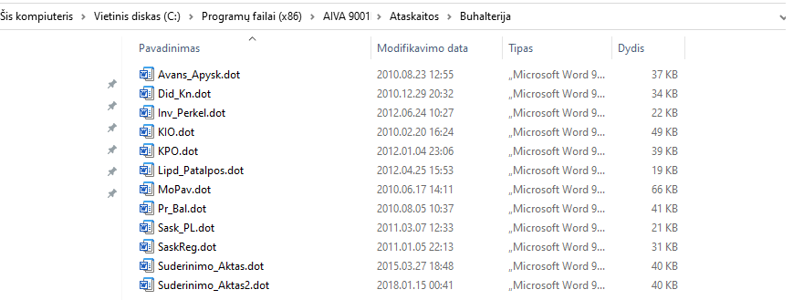

Balansinių sąskaitų plano papildymas/koregavimas ir papildomi nustatymai.

AIVA9001 buhalterijos modulis pateikia standartinę balansinių sąskaitų (BS) planą didžioje ir jo pagrindinių balansinių sąskaitų panaudojimo operacijom planą. Bet įmone gali pakoreguoti jį pritaikymui prie savo poreikių.
Peržiūrėti ir koreguoti BS planą galima ‚Buhalterija->Balansinių sąskaitų planas‘ meniu punkto formoje.
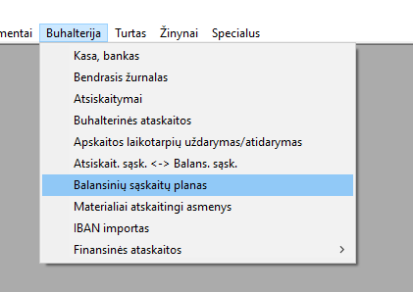
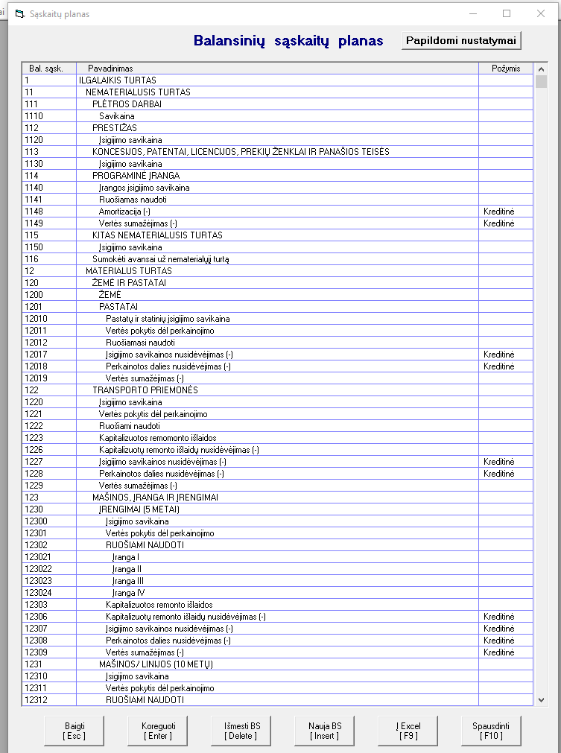
1 pav. Balansinių sąskaitų planas

  - Balansinių sąskaitų plano papildymas/koregavimas.
Formoje parodomas balansinių sąskaitų plano BS sąrašas:
- Stulpelyje ‚Bal. sąsk.‘ parodomas balansinės sąskaitos numeris. Pagal jį (kaip įprasta) BS traktuojama, kaip suminė arba kaip sintetinė (subsąskaita).
- Stulpelyje ‚Pavadinimas‘ parodomas balansinės sąskaitos pavadinimas.
- Stulpelyje ‚Požymis‘ galima nustatyti debetinės/kreditinės klasės sintetinė balansinė sąskaita, kaip kreditinė/debetinė. Nustatymas pasikeičia paprastu pelytės ‚Click‘ norimos BS eitutės stulpelyje požymis.
BS planą galima koreguoti, eksportuoti jį į Excel arba Word. Tam formoje yra mygtukai:
- <Koreguoti [Enter]>. Paspaudus mygtuką arba klaviatūros klavišą ‚Enter‘ bus įjungtas koregavimas pažymėtos sąraše balansinės sąskaitos pavadinimas. Paspaudus ‚Esc‘ koregavimo režimas bus išjungtas be pakeitimų, paspaudus ‚Enter‘ koregavimo režimas bus išjungtas ir pakeitimai išsaugoti.
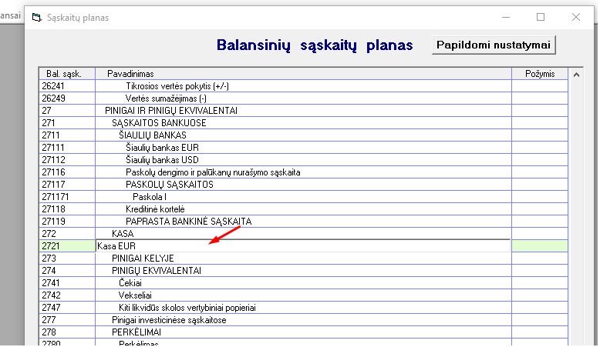
2 pav. Balansinių sąskaitų planas. BS koregavimas.

- <Išmesti BS [Delete]>. Paspaudus mygtuką arba klaviatūros klavišą ‚Delete‘ pažymėta sąraše balansinės sąskaitos eilutė bus pašalinta po klausimo.
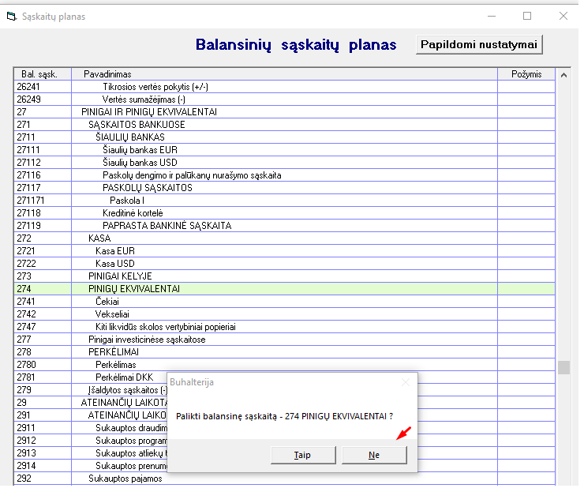
3 pav. Balansinių sąskaitų planas. BS pašalinimas.

- <Nauja BS [Insert]>. Paspaudus mygtuką arba klaviatūros klavišą ‚Insert‘ bus galimybę įvesti naujos BS numerį:
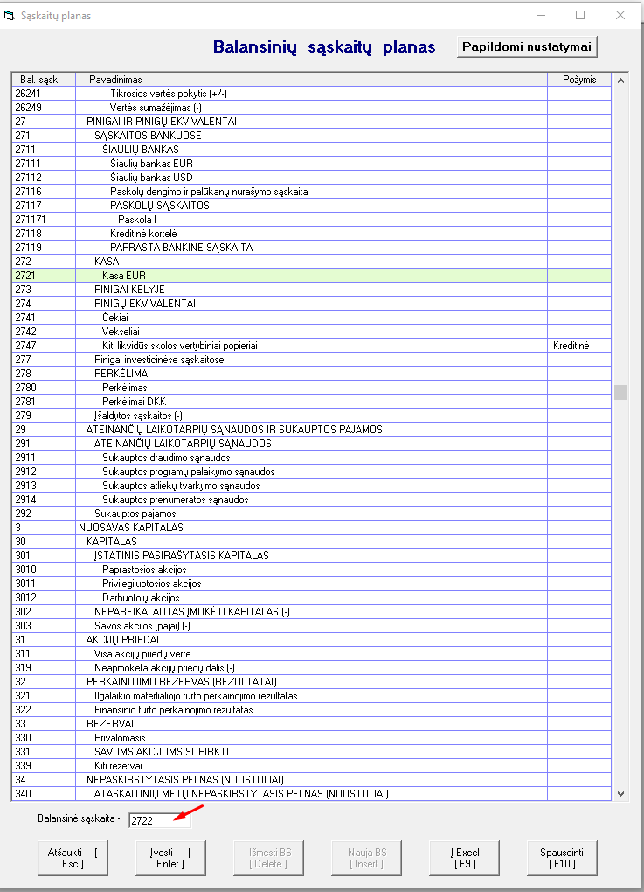
4 pav. Balansinių sąskaitų planas. Naujos BS įvedimas.

Įvesti BS numerį ir paspausti [Enter]. Bus sukūrta naujos balansinės sąskaitos eillutė ir duota galimybę įvesti BS pavadinimą. Įvedus pavadinimą ir paspudus [Enter] naujos BS įvedimas bus įvykdytas.
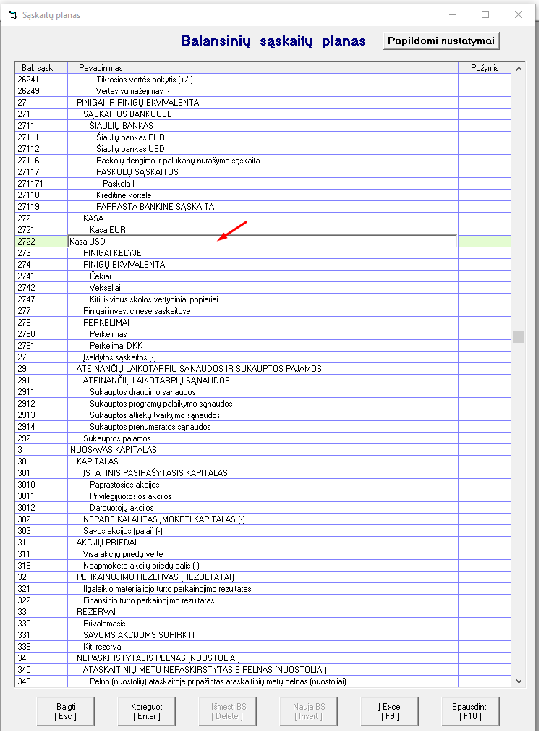
5 pav. Balansinių sąskaitų planas. Naujos BS įvedimas.

- <Į Excel [F9]>. Paspaudus mygtuką arba klaviatūros klavišą ‚F9‘ bus įvykdytas sąskaitų plano eksportavimas į Excel. Rezultatas bus įrašytas į nurodytą failą.

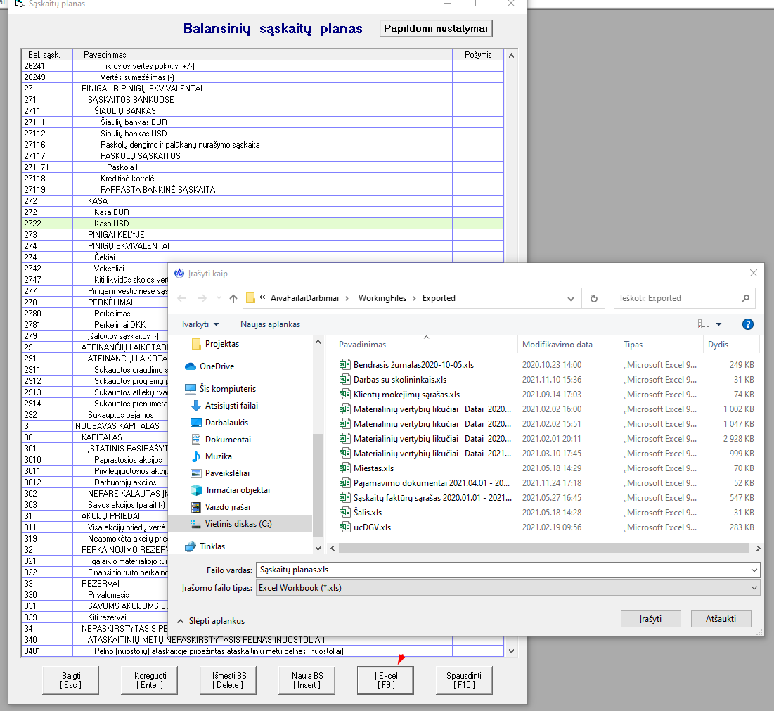
6 pav. Balansinių sąskaitų planas. Eksportavimas į Excel.

Po to bus paklausta, ar atidaryti suformuotą failą dabar:

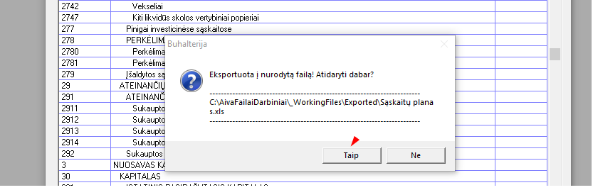
7 pav. Balansinių sąskaitų planas. Eksportavimas į Excel.

<Spausdinti [F10]> - Paspaudus mygtuką arba klaviatūros klavišą ‚F10‘ sąskaitos planas bus eksportuotas į Word pagal šabloną Sask_PL.dot, kuris randasi programos AIVA9001 instaliacijos aplanke C:\Program Files (x86)\AIVA 9001\Ataskaitos\Buhalterija\Sask_PL.dot.
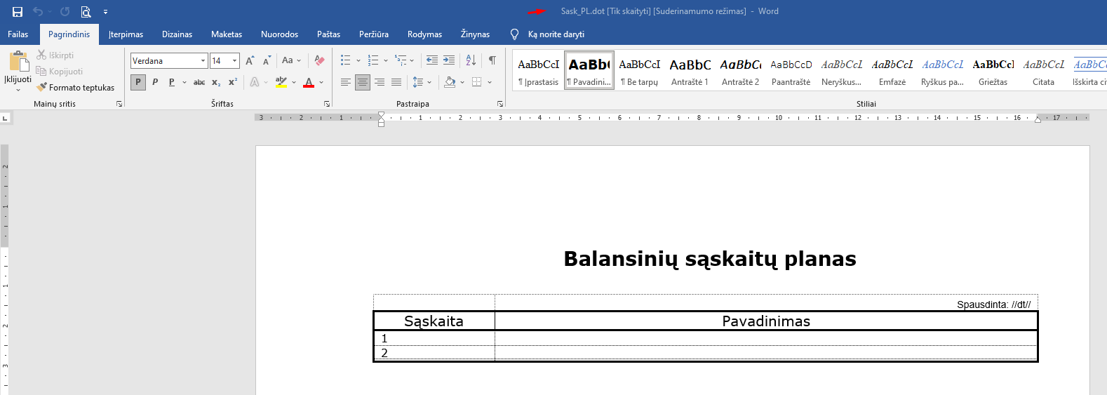
8 pav. Balansinių sąskaitų planas. Eksportavimas į Word spausdinimui. Šablonas.

Balansinių sąskaitų planas bus suformuotas ir atidarytas įrašymui ir spausdinimui.
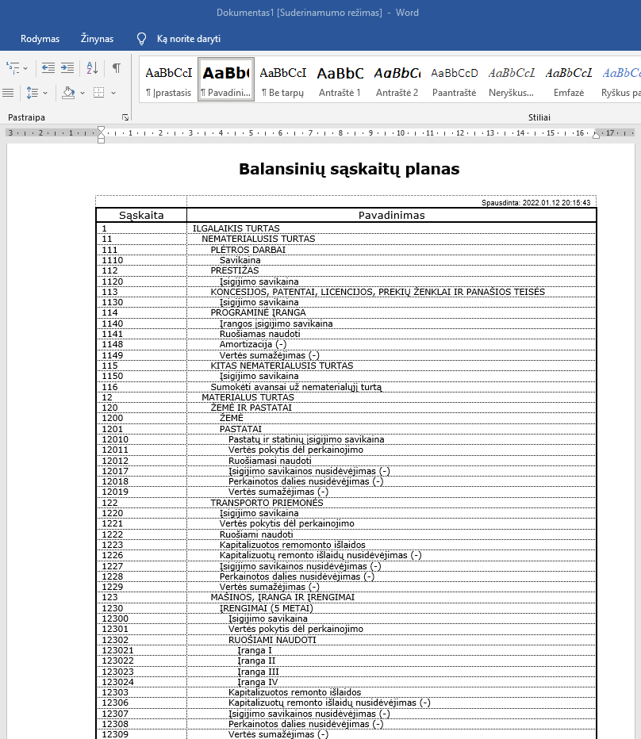
9 pav. Balansinių sąskaitų planas. Eksportavimas į Word. Suformuotas failas.
- <Baigti [Esc]>. Paspaudus mygtuką arba klaviatūros klavišą ‚Esc‘ balansinių sąskaitų plano formą bus uždaryta.

PASTABA:
Kiekvienai įmonei būtina įvesti į BS planą:
- Balansinę sąskaitą kasos apskaitai atskirai kiekvienai naudojamai valiutai.
- Balansinę sąskaitą kiekvieno banko kiekvienos sąskaitos apskaitai atskirai kiekvienai naudojamai valiutai.
- Jeigu įmonė turi kasos aparatus, tai kiekvieno apskaitai irgi reikia įvesti balansinį sąskaitą.
- Jeigu įmonė priima apmokėjimus iš kortelių, tai kiekvieno aparato apskaitai irgi reikia įvesti balansinį sąskaitą.
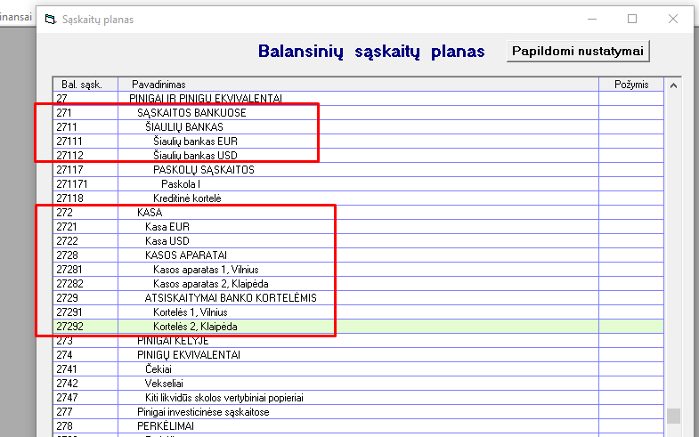
10 pav. Balansinių sąskaitų planas. Banko sąskaitų, kasos, kasosaparatų ir atsiskaitymų banko kortelėmis BS pavyzdys.

  - Balansinių sąskaitų plano papildomi nustatymai.
Paspaudus ‚Balansinių sąskaitų planas‘ formos mygtuką <Papildomi nustatymai> bus atidarytas galimų papildomų nustatymų sąrašas:
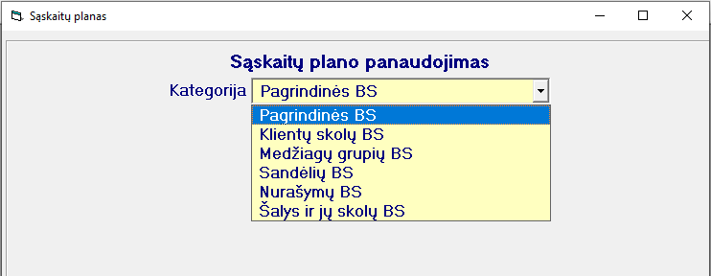
11 pav. Balansinių sąskaitų planas. Sąskaitų plano panaudojimas.

Pasirinkus sąrašo pozicija bus atidaryta atitinkama pasirinkimui forma jų koregavimui/įvedimui.
Šie nustatymai naudojami pirminių dokumentų bendro žurnalo korespondencijų formavimui:
- ‚Pagrindinės BS‘ sąrašo priskyrimai naudojami pagrindinių apskaitos operacijoms pagal nutylėjimą;
- ‚Klientų skolų BS‘ priskyrimai naudojami klientų/tiekėjų išvardintu sąraše skolų apskaitai. Ir turi aukščiausia prioritetą jiems.
- ‚Šalys ir jų skolų BS‘ priskyrimai naudojami klientų/tiekėjų iš išvardintu sąraše šalių skolų apskaitai, jeigu tik klientui/tiekėjui nėra priskyrimo ‚Klientų skolų BS‘ sąraše.
- ‚Medžiagų grupių BS‘ sąraše priskiriami katalogo grupių prekių/medžiagų savikainos BS apskaitai. Naudojami pagal nutylėjimą.
- ‚Sandėlių BS‘ sąraše priskiriami ‚medžiagų apskaitos BS‘ ir ‚gamybos nurašymo BS‘ pajamuojant/nurašant nurodytam sandėlyje. Turi aukščiausią prioritetą. Jei sandėliui BS šiame sąraše nenustatyti, naudojami BS nurodyti medžiagų grupių sąraše ir pagrindinių BS sąraše.
- ‚Nurašymų BS‘ sąrašas naudojamas nurašymo savikainos BS priskyrimui kiekvienam iš naudojamu AIVA9001 aplinkoje nurašymo tipui.

2.2.1. Pagrindinės BS
Pasirinkus ‘Pagrindinės BS‘ sąrašo pozicija ir paspaudus [Enter], bus atidaryta ‚Pagrindinės BS‘ forma. Jį naudojama įmonės sąskaitų plano BS pritaikymui pagrindinėms (baziniams) apskaitos operacijoms pagal pateiktą sąrašą. Nustatytos čia BS bus naudojami pirminio dokumento BŽ korespondencijų įrašo formavimui pagal nutylėjimą.
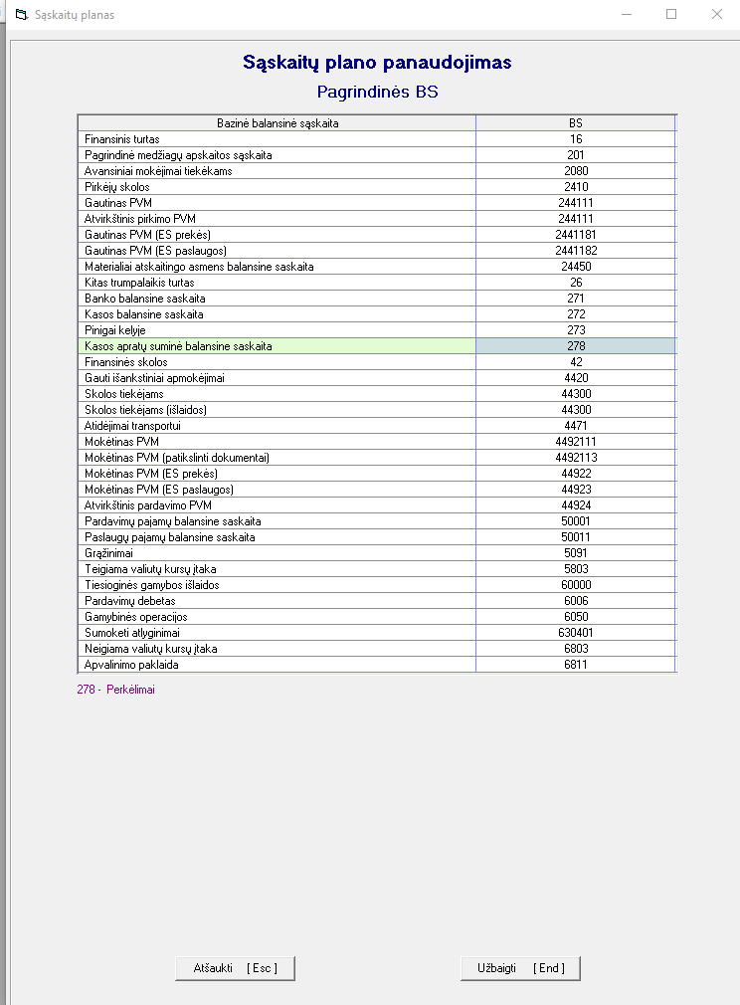
12 pav. Balansinių sąskaitų planas. Sąskaitų plano panaudojimas. Pagrindinės BS.

‚BS‘ stulpelyje norimos sąrašo pozicijai galima pakeisti/priskirti įmonės sąskaitų plano atitinkamą BS. Tam reikia atitinkamos eilutės stulpelyje paspausti [Enter] ir įvesti norimos BS pradžia, vėl paspausti [Enter] ir bus pateiktas BS sąrašas pasirinkimui.

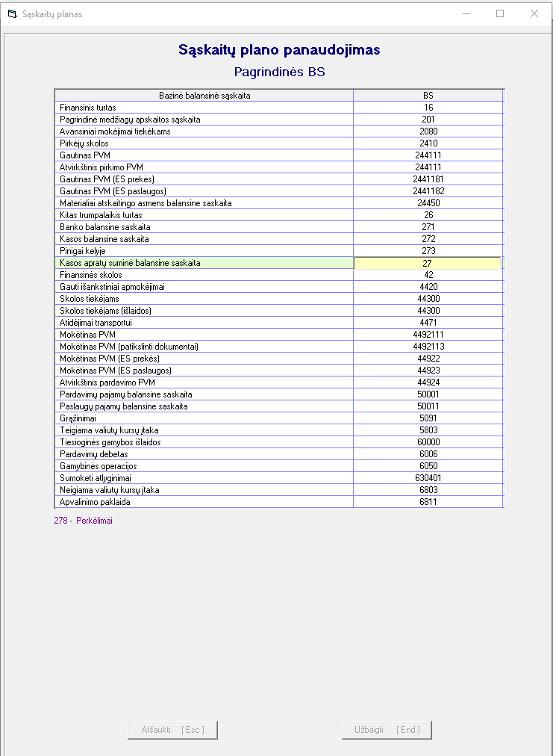
13 pav. Balansinių sąskaitų planas. Sąskaitų plano panaudojimas. Pagrindinės BS. Koregavimas.

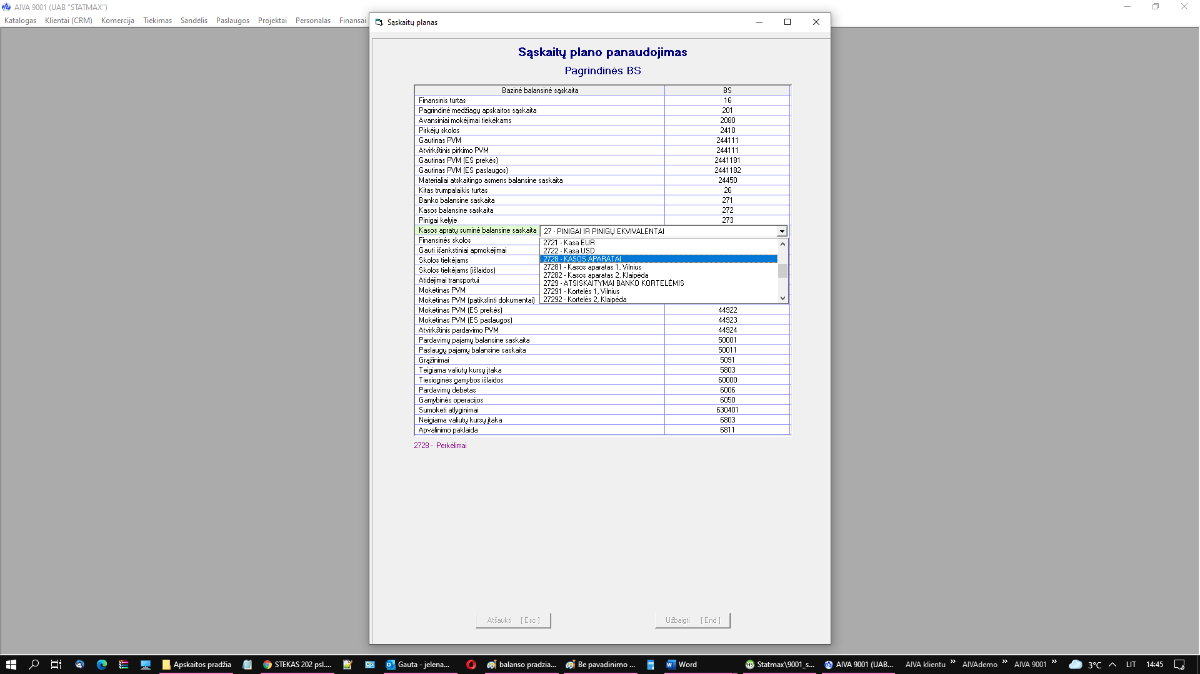

14 pav. Balansinių sąskaitų planas. Sąskaitų plano panaudojimas. Pagrindinės BS. Koregavimas.

Pasirinkus norimą BS sąraše ([Enter] arba ‘Click’) jį bus įrašyta į BS eilutė.
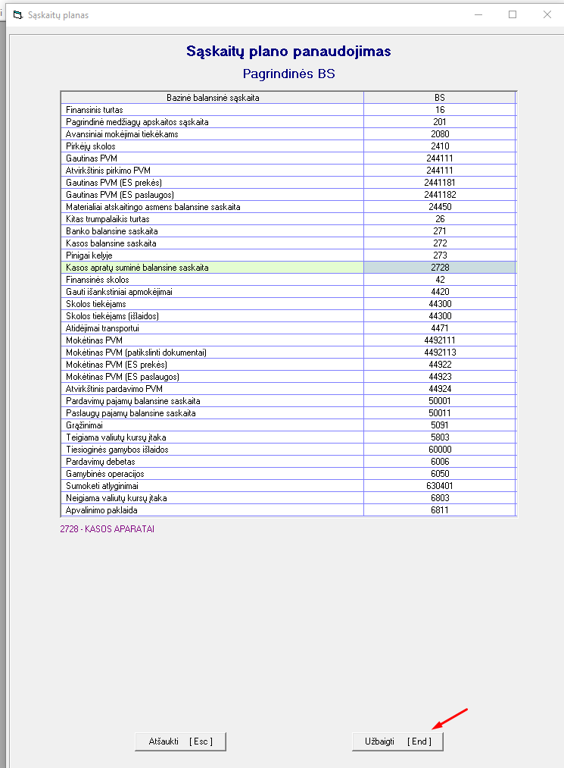
15 pav. Balansinių sąskaitų planas. Sąskaitų plano panaudojimas. Pagrindinės BS. Koregavimas.

Paspaudus fomos mygtuką <Užbaigti [End]> forma bus uždaryta ir pakeitimai įrašyti.
Paspaudus fomos mygtuką <Atšaukti [Esc]> forma bus uždaryta be pakeitimų įrašymo.

2.2.2. Klientų skolų BS
Pasirinkus ‚Klientų skolų BS‘ sąrašo pozicija ir paspaudus [Enter], bus atidaryta forma įmonės sąskaitų plano BS pritaikymui klientų/tiekėjų išvardintų sąraše skolų apskaitai. Nustatytos čia klientui BS bus naudojami išvardinto sąraše kliento pirminių dokumentų (sąskaitų faktūrų) BŽ korespondencijų įrašo formavimui. Jei kliento sąraše nėra arba jam nepriskirtos BS, skolų apskaitai naudojami standartiniai BS nustatyti pagrindinių BS sąraše arba pagal šalys ir jų skolų BS nustatymus, jei klientas iš šalies, kuriai yra nustatytos BS ‚Šalys ir jų skolų BS‘ sąraše.

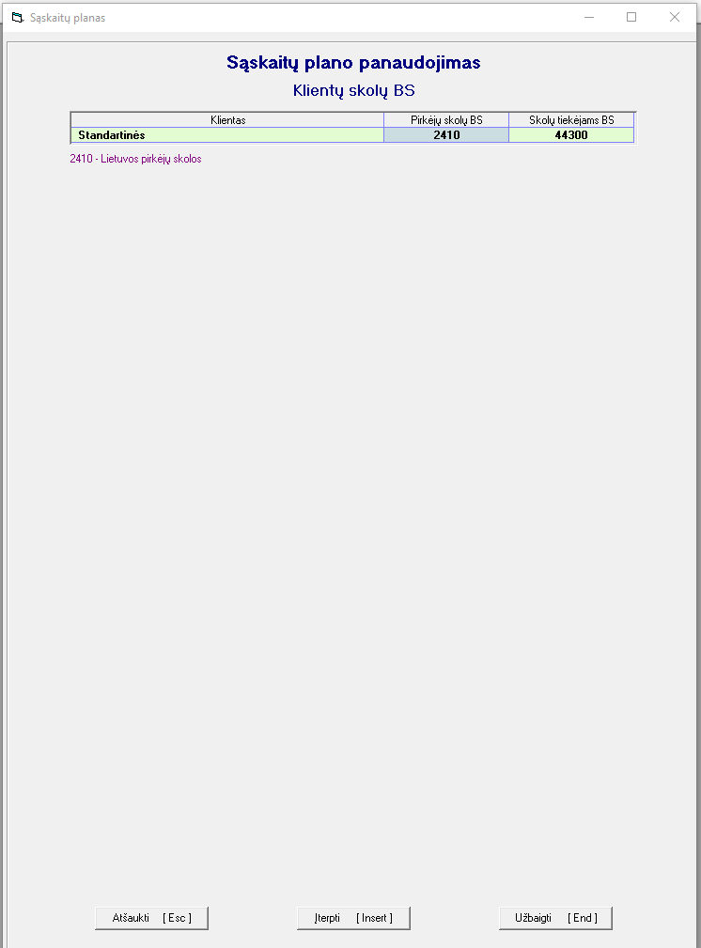
16 pav. Balansinių sąskaitų planas. Sąskaitų plano panaudojimas. Klientų skolų BS.

Paspaudus fomos mygtuką <Įterpti [Insert]> formos sąraše bus sukyrta nauja eilutė kliento duomenų įvedimui.

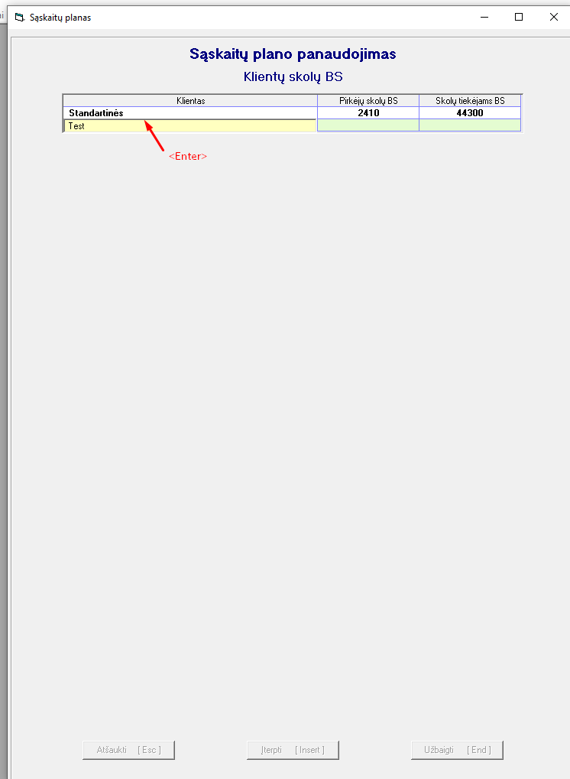
17 pav. Balansinių sąskaitų planas. Sąskaitų plano panaudojimas. Klientų skolų BS. Naujo registravimas.

Surinkus norimo kliento/tiekėjo pavadinimo dalį paieškai ir paspaudus [Enter] bus parodytas atitinkamų klientų/tiekėjų sąrašas pasirinkimui. Pasirinkus norimą, jis bus įrašytas į sąrašą ir duotą galimybę įvesti norima BS skolų apskaitymui pasirinkus BS iš pateikto sąrašo.

Klientui:

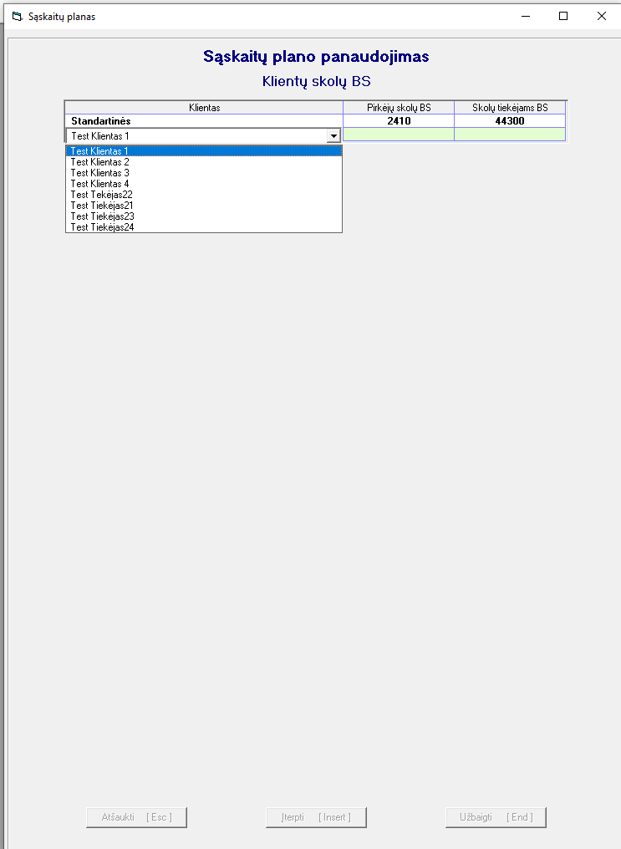
18 pav. Balansinių sąskaitų planas. Sąskaitų plano panaudojimas. Klientų skolų BS. Naujo registravimas.

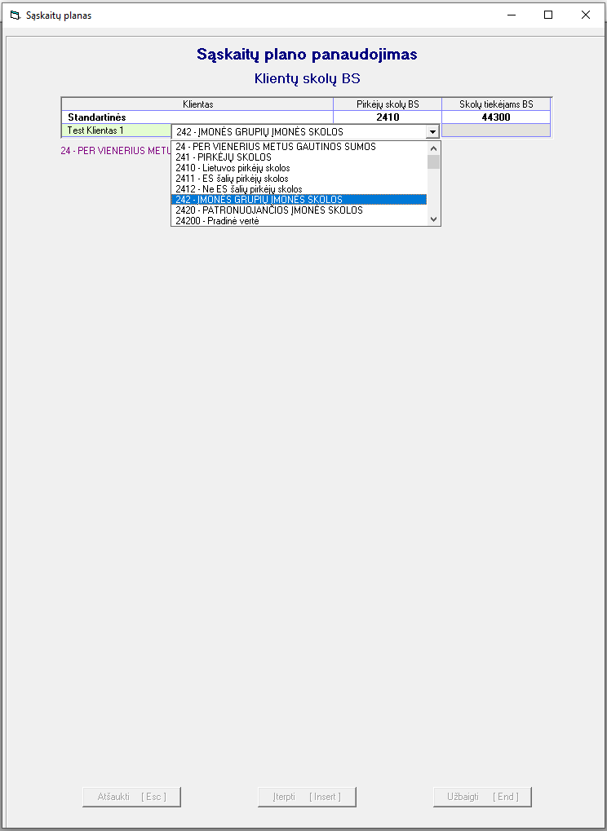
19 pav. Balansinių sąskaitų planas. Sąskaitų plano panaudojimas. Klientų skolų BS. BS priskyrimas.

Arba tiekėjui:

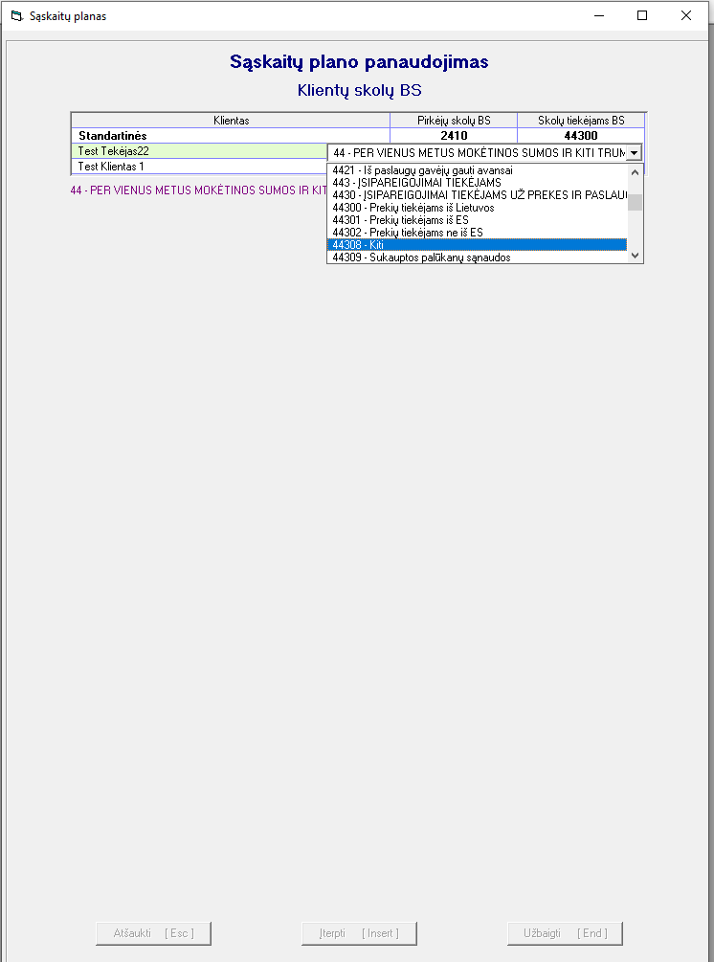
20 pav. Balansinių sąskaitų planas. Sąskaitų plano panaudojimas. Klientų skolų BS. BS priskyrimas.

Koreguoti įvestą BS galima pasirinkus norima sąrašo eilutė ir paspaudus [Enter]. Išeiti be koregavimo – paspaudus [Esc].

Pakeitimai sąraše padaryti seanso eigoje bus atšaukti išeinant iš formos po formos mygtuko <Atšaukti> paspaudimo. Kitaip - pakeitimai sąraše padaryti seanso eigoje bus išsaugoti naudojimui apskaitai.
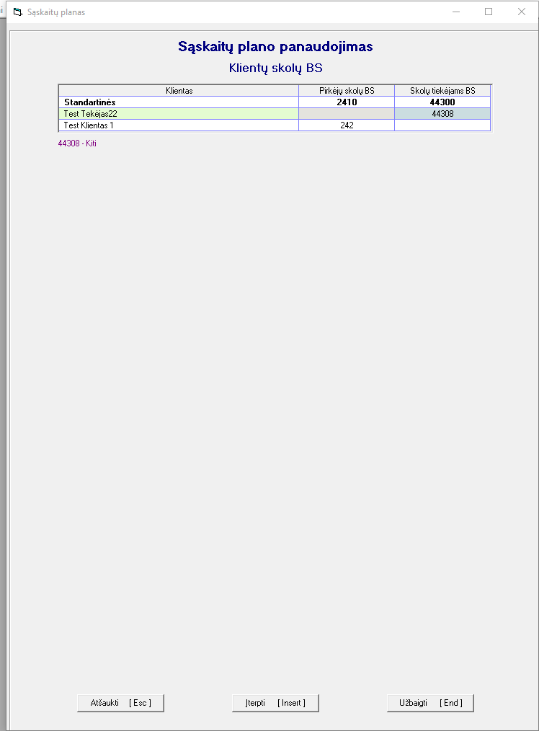
21 pav. Balansinių sąskaitų planas. Sąskaitų plano panaudojimas. Klientų skolų BS.

Paspaudus fomos mygtuką <Užbaigti [End]> forma bus uždaryta ir padaryti pakeitimai įrašyti į DB ir bus naudojami apskaitai.
Paspaudus fomos mygtuką <Atšaukti [Esc]> forma bus uždaryta be pakeitimų įrašymo. Apskaitai bus naudojamas sąrašas veikiantis iki formos iškvietimo.

2.2.3. Medžiagų grupių BS
Pasirinkus sąrašo pozicija ‚Medžiagų grupių BS‘ bus atidaryta atitinkama pasirinkimui forma jų koregavimui/įvedimui. ‚Medžiagų grupių BS‘ sąraše priskiriami katalogo grupių prekių/medžiagų savikainos BS apskaitai. Naudojami pagal nutylėjimą.
Medžiagų grupių prekių apskaitai balansinės sąskaitos nustatomos grupės kortelėje AIVA9001 kataloge arba/ir Buhalterijos modulyje Balansinių sąskaitų planas->Sąskaitų plano panaudojimas->‘Medžiagų grupių BS‘ formoje ‚Apskait. BS‘ stulpelyje. Dar formoje grupės prekėms stulpelyje ‚Vid. Paj. BS‘ galima nustatyti vidinių pajamavimų (pajamavimo tiekėjas su trumpu pavadinimų ‚savoimone‘ tiekėjo kortelyje) balansinę sąskaitą, pardavimų pajamų apskaitos BS stulpelyje ‚Pajam. BS‘ ir pardavimų išlaidų BS stulpelyje ‚Prek. išl. BS‘.
Jeigu grupei čia nėra nustatyti BS, tai naudojami pagrindiniai BS pagal nutylėjimą.
Medžiagų apskaitai sandėlyje gali būti nustatyta BS ‚Sandėlių BS‘ formoje ir tas nustatymas turi didžiausia prioritetą registruojant operacijos šiame sandėlyje.

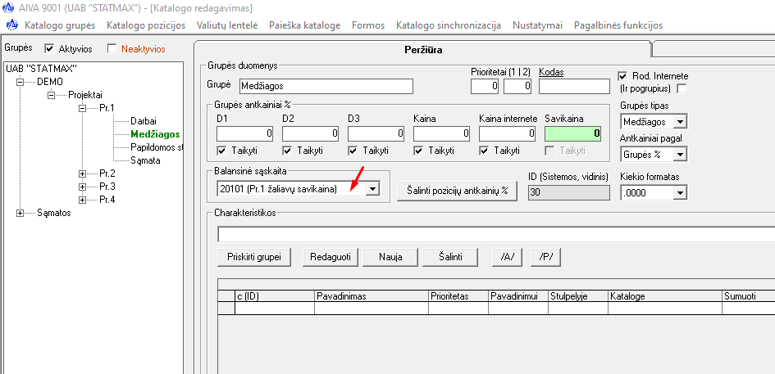
22 pav. Medžiagų grupių BS medžiagos grupės kortelėje AIVA9001 kataloge.

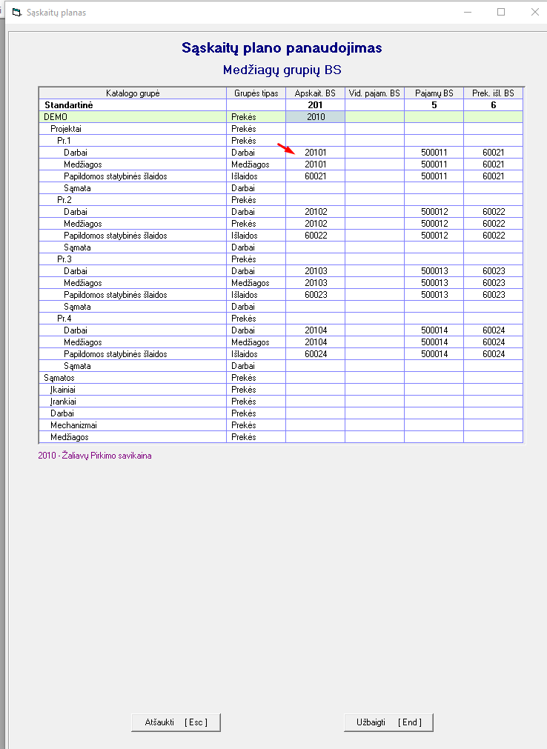
23 pav. Balansinių sąskaitų planas. Sąskaitų plano panaudojimas. Medžiagų grupių BS.

Formos sąrašas sukūriamas pagal grupių sąrašą kataloge. Įvedant grupės medžiagų BS paspausti [Enter] norimos eilutės norimo stulpelio langelyje, įvesti dalį BS numerio ir pasirinkti BS iš sukūrto BS sąrašo paspaudus [Enter] įrašymui arba atsisakyti paspaudus [Esc]:

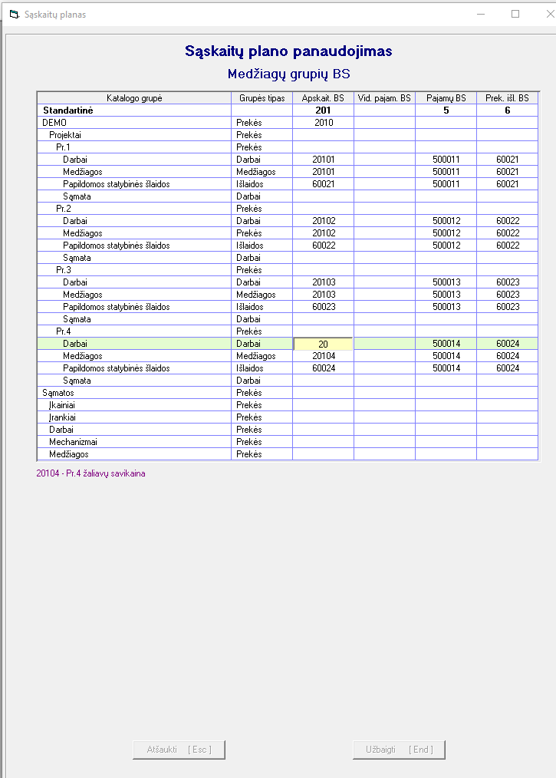
24 pav. Balansinių sąskaitų planas. Sąskaitų plano panaudojimas. Medžiagų grupių BS. BS koregavimas.

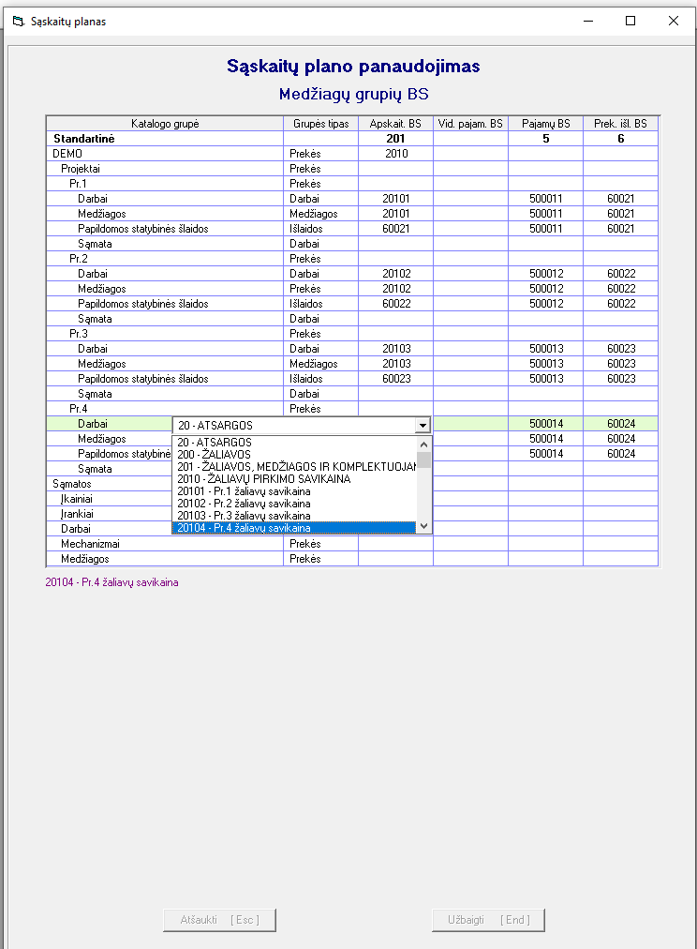
25 pav. Balansinių sąskaitų planas. Sąskaitų plano panaudojimas. Medžiagų grupių BS. BS koregavimas.

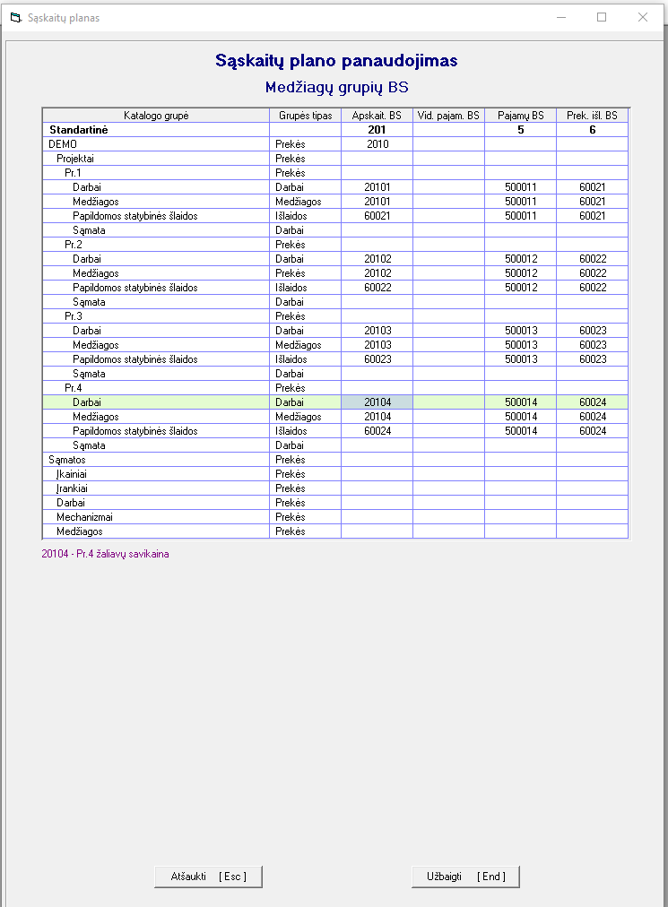
26 pav. Balansinių sąskaitų planas. Sąskaitų plano panaudojimas. Medžiagų grupių BS. BS koregavimas.

Paspaudus fomos mygtuką <Užbaigti [End]> forma bus uždaryta ir padaryti pakeitimai įrašyti į DB ir bus naudojami apskaitai.
Paspaudus fomos mygtuką <Atšaukti [Esc]> forma bus uždaryta be pakeitimų įrašymo. Apskaitai bus naudojamas sąrašas veikiantis iki formos iškvietimo.

2.2.4. Sandėlių BS
Pasirinkus sąrašo pozicija ‚Sandėlių BS‘ bus atidaryta atitinkama pasirinkimui forma BS koregavimui/įvedimui. ‚Sandėlių BS‘ formos sandėlių sąrašas formuojamas pagal AIVA9001 sandėlių žinyno sąrašą.

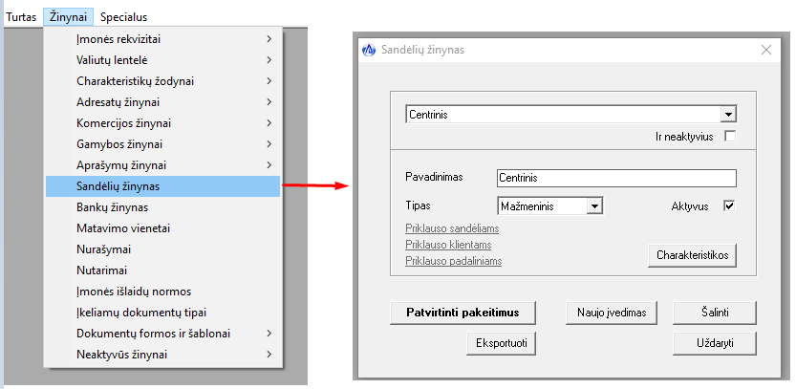
27 pav. AIVA9001 sandėlių žinynas.

Formoje ‚Sandėlių BS‘ priskiriami ‚medžiagų apskaitos BS‘ ir ‚gamybos nurašymo BS‘ pajamuojant/nurašant nurodytam sandėlyje. Nurodytam sandėlyje šis nustatymas turi aukščiausią prioritetą. Jei sandėliui BS šiame sąraše nenustatyti, naudojami BS nurodyti medžiagos grupei medžiagų grupių sąraše arba operacijai pagrindinių BS sąraše.
BS koregavimas/įvedimas toks pats, kaip išsamiai aprašytas 2.2.3. p.
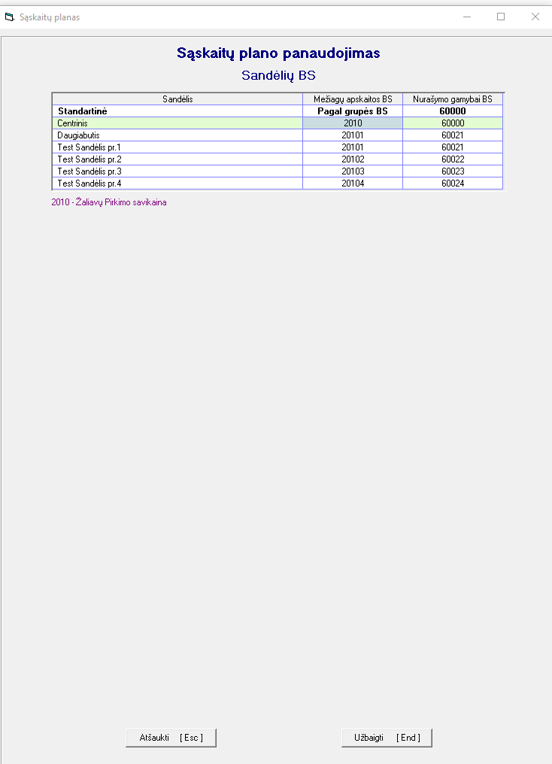
28 pav. Balansinių sąskaitų planas. Sąskaitų plano panaudojimas. Sandėlių BS. BS koregavimas/įvedimas.

Paspaudus fomos mygtuką <Užbaigti [End]> forma bus uždaryta ir padaryti pakeitimai įrašyti į DB ir bus naudojami apskaitai.
Paspaudus fomos mygtuką <Atšaukti [Esc]> forma bus uždaryta be pakeitimų įrašymo. Apskaitai bus naudojamas sąrašas veikiantis iki formos iškvietimo.

2.2.5. Nurašymų BS
Pasirinkus sąrašo pozicija ‚Nurašymų BS‘ bus atidaryta atitinkama pasirinkimui forma BS koregavimui/įvedimui. ‚Nurašymų BS‘ sąrašas naudojamas nurašymo savikainos BS priskyrimui kiekvienam iš naudojamu AIVA9001 aplinkoje nurašymo tipui. Nurašymų tipų sąrašas formuojamas pagal AIVA9001 nurašymo tipų žinyną. BS nustatymas būtinas.

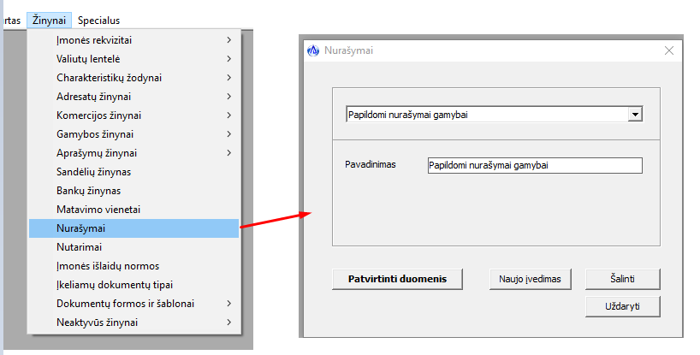
29 pav. AIVA9001 nurašymų žinynai.

Formoje būtina nustatyti nurašymų tipams nurašymo BS. BS koregavimas/įvedimas analogiškas aprašytam 2.2.3. p.

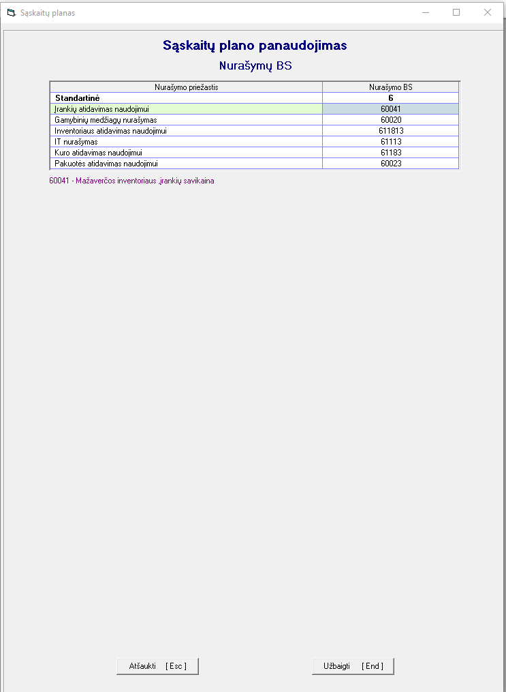
30 pav. Balansinių sąskaitų planas. Sąskaitų plano panaudojimas. Nurašymų BS. BS koregavimas/įvedimas.

Paspaudus fomos mygtuką <Užbaigti [End]> forma bus uždaryta ir padaryti pakeitimai įrašyti į DB ir bus naudojami apskaitai.
Paspaudus fomos mygtuką <Atšaukti [Esc]> forma bus uždaryta be pakeitimų įrašymo. Apskaitai bus naudojamas sąrašas veikiantis iki formos iškvietimo.

2.2.6. Šalys ir jų skolų BS
Pasirinkus sąrašo pozicija ‚Šalys ir jų skolos‘ bus atidaryta atitinkama pasirinkimui forma BS koregavimui/įvedimui. ‚Šalys ir jų skolų BS‘ priskyrimai naudojami klientų/tiekėjų iš išvardintu sąraše šalių skolų apskaitai, jeigu tik klientui/tiekėjui nėra priskyrimo ‚Klientų skolų BS‘ sąraše. Jeigu šiame sąraše šaliai nenustatytos atitinkamos BS, naudojami skolų apskaitai priskyrimai ‚Klientų skolų BS‘ sąraše ir/arba pagrindiniai BS priskirtos atitinkamai operacijai.
Formos šalių sąrašas formuojasi pagal valstybių žinyną AIVA9001 aplinkoje.

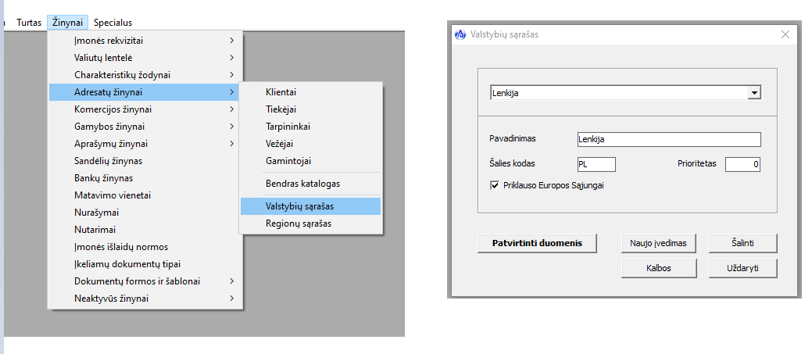
31 pav. AIVA9001 valstybių sąrašas.

Formoje galima nustatyti pasirinktos šalies pirkėjų skolos, skolų tiekėjams BS, prekių pajamų BS, paslaugų pajamų BS ir nustatyti, ar šalis yra ES narė.
Ar šalis yra/ne ES narė perjungiama atitinkamos eilutės ‚ES narė‘ stulpelyje pelytės ‚Click‘. Kitų BS koregavimas/įvedimas analogiškas aprašytam 2.2.3. p.

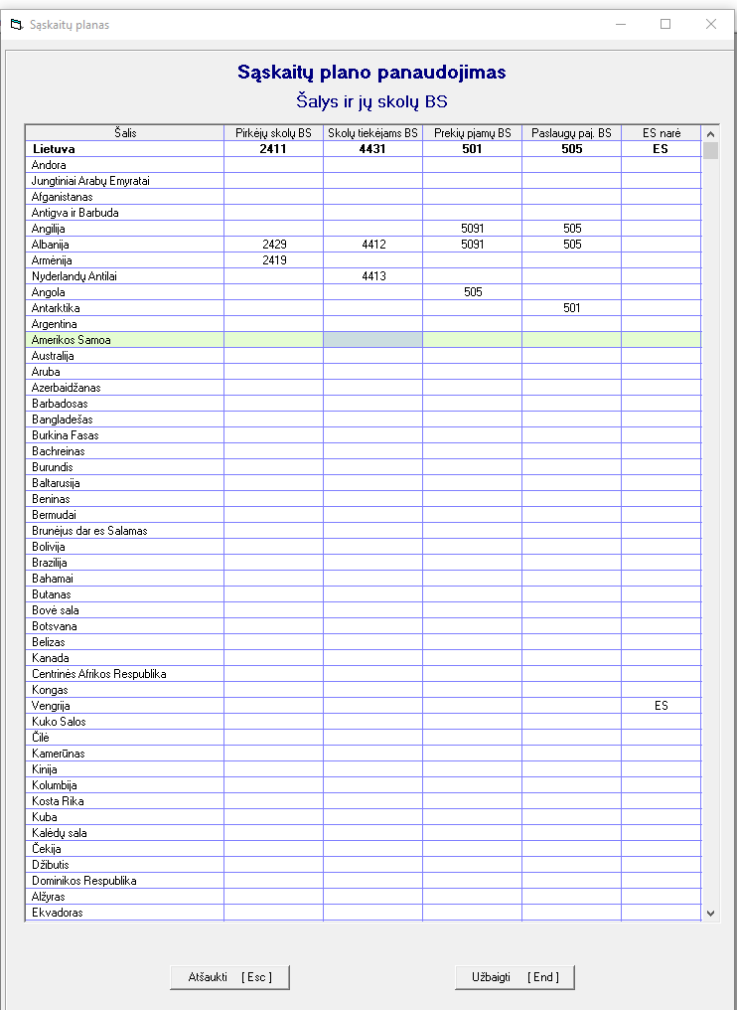
32 pav. Balansinių sąskaitų planas. Sąskaitų plano panaudojimas. Šalys ir jų skolų BS. BS koregavimas/įvedimas.

Paspaudus fomos mygtuką <Užbaigti [End]> forma bus uždaryta ir padaryti pakeitimai įrašyti į DB ir bus naudojami apskaitai.
Paspaudus fomos mygtuką <Atšaukti [Esc]> forma bus uždaryta be pakeitimų įrašymo. Apskaitai bus naudojamas sąrašas veikiantis iki formos iškvietimo.
PASTABA:
ES nario nustatymai formoje ir AIVA9001 valstybių sąraše turi įtaką tam, ar priskaitomas ‚menamas PVM‘ šalies klientams išrašytų SF BŽ įrašo formavime. Menamas PVM - PVM, kuris yra priskaitomas ir iškart atskaitomas. Menamas PVM naudojamas perkant prekes iš ES šalių arba statybos darbams.

Įmonės rekvizitų aprašymas

  - Įmonės rekvizitų aprašymas AIVA9001 žinyne

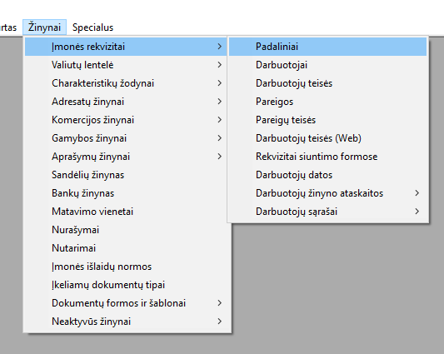

+

  - Atsiskaitymo balansinių sąskaitų priskyrimas

Pradžios balansas.
Balansinių sąskaitų likučius apskaitos periodo pradžiai reikia įvesti per pradžios balansą.

  - Balansinių sąskaitų likučių įvedimas
  - Skolų ir įsiskolinimų likučių įvedimas
  - Neapmokėtu tiekėjų sąskaitų likučių įvedimas
  - Išankstinių apmokėjimų likučių įvedimas

Ilgalaikis turtas

Instrukciją parengė

Data | Vardas, Pavardė | Veiksmas
2022-01-06 | Jelena Ževžikova | Parengė

